
UNIVERSIDAD NACIONAL DE CHIMBORAZO
FACULTAD DE INGENIERIA
GUÍA DE PRÁCTICAS  PERIODO ACADÉMICO: 2025 1S |  |  |  |  |  |  | VERSIÓN: 1
 |  |  |  |  |  |  | Página 1 de 3
CARRERA: TELECOMUNICACIONES |  | DOCENTE:  LEONARDO RENTERIA |  | SEMESTRE: QUINTO  PARALELO: A
NOMBRE DE LA ASIGNATURA:  SISTEMAS EMBEBIDOS. |  | CÓDIGO DE LA ASIGNATURA:  TEP120355 |  | LABORATORIO A UTILIZAR:  ELECTRONICA
Práctica No.:  3 | Tema:  Funciones y Módulos |  | Duración (horas)  2 |  | No. Grupos | No. Estudiantes (por Grupo)  4
Objetivos de la Práctica:
Aprender a utilizar funciones y crear módulos
Equipos, Materiales e Insumos:
- Pc
- Internet
Procedimiento:
- Abrir la consola de comandos del sistema y escribir Python y luego presionar enter.
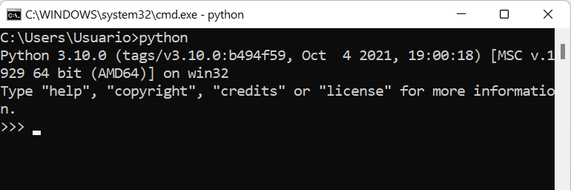

- Escriba los siguientes comandos y describa el resultado
def suma():
c=2+2
print(c)
suma()

- Escriba los siguientes comandos y describa el resultado
def suma():
c=2+2
return c
print(suma())

- Escriba los siguientes comandos y describa el resultado
def suma(a,b):
c=a+b
print(c)
suma(3,4)

- Escriba los siguientes comandos y describa el resultado
def suma(a,b):
c=a+b
return c
print(suma(3,4))

- Escriba los siguientes comandos y describa el resultado
def suma(a,b):
c=a+b
print(c)
suma(3)

- Escriba los siguientes comandos y describa el resultado
def suma(a,b):
c=a+b
print(c)
suma(3,4,5)

- Escriba los siguientes comandos y describa el resultado
def suma(a,b):
c=a+b
print(c)
suma(b=3,a=4)

- Escriba los siguientes comandos y describa el resultado
def suma(a,b=1):
c=a+b
print(c)
suma(3)

- Escriba los siguientes comandos y describa el resultado
def suma(a=2,b=4):
c=a+b
print(c)
suma(3,4)
suma()

- Escriba una función para cada una de las operaciones básicas (+,-,* y /) de dos números.
- Crear un archivo operaciones.py, agregar las funciones creadas en anteriormente as el siguiente código
PI=3.1416
def imprimir(msg):
“”” esta función imprime un mensaje en la consola”””
print(msg)
- Abrir la consola de comandos y navegar con el comando cd hasta el directorio donde se encuentra el archivo creado anteriormente.
- Abrir la consola de Python y escribir el siguiente código. Describa el resultado.
import operaciones
help(operaciones.imprimir)

- Escriba los siguientes comandos y describa el resultado
operaciones.suma(3,4)
print(operaciones.PI)

- Abrir la consola de Python y escribir el siguiente código. Describa el resultado
from operaciones import suma
suma(3,4)
resta(3,4)
print(PI)

- Abrir la consola de Python y escribir el siguiente código. Describa el resultado
from operaciones import *
suma(3,4)
resta(3,4)
print(PI)

- Abrir la consola de Python y escribir el siguiente código. Describa el resultado
import operaciones as op
op.suma(3,4)
- Crear una función que emule la lectura de un sensor. Cada vez que se invoque a la función, esta devolverá un numero aleatorio entre 0 y 10. Use el módulo random de Python.

Resultados:
Aprender utilizar funciones y crear módulos personalizados
Anexos:

Referencias bibliográficas:
https://www.tutorialspoint.com/python/index.htm
https://www.w3schools.com/python/

Fecha de Revisión y Aprobación: 01/04/2025

_____________________ __________________
Firma Director de Carrera Firma Docente

